**Universidad Nacional Autónoma de México**

**Facultad de Estudios Superiores Aragón**

Ingeniería en Computación

**COMPILADORES**

**Grupo:** **2608** 

**Profesor:**Pérez Medel Marcelo

**TAREA 5**

Máquinas virtuales

**Alumna:** Cruz Cervantes Guadalupe Sugeily

**a) Revise el programa y explique brevemente cómo funciona**

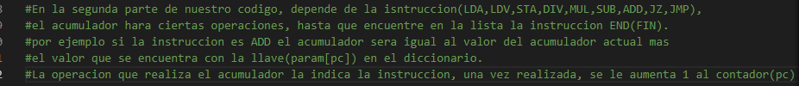

Cuando el acumulador sea 0, saltará hasta la línea X, por lo que pc valdrá X y la instrucción será END.

Caso contrario seguirá con la siguiente instrucción hasta encontrar JMP y regresar a la línea X.

**b) Escriba 2 programas propios y ejecútelos**

* **PROGRAMA UNO**

**a=10;**

**b=3;**

**c=0;**

for (c; c<b; c++){

a= a+b*b/b  
}



* **PROGRAMA DOS**

a=15;

b=10;

d=5;

c= 0;

for (c; c<d; c++){

a= a+d/b  
}



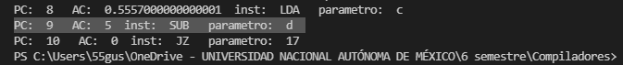

**Segunda parte de la tarea**

**Investigue y haga un resumen de los siguientes conceptos:**

**Máquina virtual**

Es un entorno virtual que funciona como sistema informático virtual con su propia CPU, memoria, interfaz de red y almacenamiento, pero se crea en un sistema de hardware físico, ya sea en las instalaciones o no. El sistema de software se llama hipervisor, y se encarga de separar los recursos de la máquina del sistema de hardware e implementarlos adecuadamente para que la VM pueda utilizarlos.

Todo funciona igual a si se estuviera ejecutando en un PC normal, sin que sepa que en verdad está metido dentro de una burbuja dentro de otro sistema operativo.

Hay dos tipos de máquinas virtuales diferenciadas por su funcionalidad;

* Máquinas virtuales de sistema

Es aquella que emula a un ordenador completo, tiene su propio disco duro, memoria, tarjeta gráfica y demás componentes de hardware, aunque todos ellos son virtuales.

Para funcionar, una máquina virtual mapea los dispositivos virtuales que ofrece a su invitado con los dispositivos reales presentes en la máquina física.

* Máquinas virtuales de proceso:

Es aquella que ejecuta un proceso concreto, como una aplicación, en su entorno de ejecución.

Es de utilidad a la hora de desarrollar aplicaciones para varias plataformas, pues en vez de tener que programar específicamente para cada sistema, el entorno de ejecución (es decir, la máquina virtual) es el que se encarga de lidiar con el sistema operativo.

Las máquinas virtuales tienen una gran variedad de utilidades tanto en el entorno profesional como en el del consumidor final. Estos son los principales usos:

* Para poder probar otros sistemas operativos.
* Para ejecutar programas antiguos.
* Para usar aplicaciones disponibles para otros sistemas.
* Para probar una aplicación en distintos sistemas.
* Como seguridad adicional.
* Para aprovechar su gran dinamismo.

**Diferencia del manejo de memoria del modelo Harvard y el modelo de Von Neumann.**

En la arquitectura Von Neumann hay un único espacio de memoria para datos y para instrucciones, en la arquitectura Harvard hay dos espacios de memoria separados: un espacio de memoria para los datos y un espacio de memoria para las instrucciones.

**Referencias**

Iván Ramírez. (2016, July 25). Máquinas virtuales: qué son, cómo funcionan y cómo utilizarlas. Retrieved March 19, 2022, from Xataka.com website: <https://www.xataka.com/especiales/maquinas-virtuales-que-son-como-funcionan-y-como-utilizarlas>

Estructura de computadores. (2022). Retrieved March 19, 2022, from Uoc.edu website: http://cv.uoc.edu/annotation/8255a8c320f60c2bfd6c9f2ce11b2e7f/619469/PID_00218274/PID_00218274.html

Rubén Andrés. (2017, May 31). Qué es una máquina virtual, cómo funciona y para qué sirve. Retrieved March 19, 2022, from ComputerHoy website: https://computerhoy.com/noticias/software/que-es-maquina-virtual-como-funciona-que-sirve-46606

‌1.3: Von Neumann and Harvard Architectures. (2020, June 26). Retrieved March 19, 2022, from Engineering LibreTexts website: https://eng.libretexts.org/Bookshelves/Electrical_Engineering/Electronics/Implementing_a_One_Address_CPU_in_Logisim_(Kann)/01%3A_Introduction/1.03%3A_Von_Neumann_and_Harvard_Architectures#:~:text=The%20major%20difference%20between%20the,data%20and%20one%20for%20instructions.

‌Von-Neumann vs Harvard Architecture | Differences & Uses. (2020, June 17). Retrieved March 19, 2022, from Teach Computer Science website: https://teachcomputerscience.com/von-neumann-harvard-architecture/

‌

‌

‌